

MODUL AJAR
KURIKULUM MERDEKA
Nama Penyusun : _______________________________
Institusi : _______________________________
NIK : _______________________________

Mata pelajaran : Bahasa Inggris

Fase F, Kelas / Semester : XII (Dua Belas) / II (Genap)

MODUL AJAR KURIKULUM MERDEKA
UNIT 3 HORTATORY EXPOSITION: NETIQUETTE
THEME NETIQUETTE
INFORMASI UMUM
A. IDENTITAS MODUL
Penyusun  Institusi  Tahun Penyusunan  Jenjang Sekolah  Mata Pelajaran  Fase F, Kelas / Semester  Alokasi Waktu | :  :  :  :  :  :  : | .....................................  .....................................  Tahun 20 ...  .....................................  Bahasa Inggris  XII (Dua Belas) / II (Genap)  12 JP (6 x Pertemuan (2 x 45 menit))
B. KOMPETENSI AWAL
Capaian Pembelajaran Bahasa Inggris Fase F, yaitu:
Pada akhir Fase F, peserta didik menggunakan teks lisan, tulisan, dan visual dalam bahasa Inggris untuk berkomunikasi sesuai dengan situasi, tujuan, dan pemirsa/pembacanya. Jenis teks hortatory exposition menjadi rujukan utama dalam mempelajari bahasa Inggris pada fase ini. Peserta didik menggunakan bahasa Inggris untuk berdiskusi dan menyampaikan keinginan/perasaan. Peserta didik menggunakan keterampilan berbahasa Inggris untuk mengeksplorasi berbagai teks dalam berbagai macam topik kontekstual termasuk isu etika berinternet dan konteks budaya. Mereka membaca teks tulisan untuk mempelajari sesuatu/mendapatkan informasi dan untuk kesenangan. Pemahaman mereka terhadap teks tulisan semakin mendalam. Keterampilan inferensi tersirat ketika memahami informasi, dan kemampuan evaluasi teks argumentatif (teks autentik) dalam bahasa Inggris sudah berkembang. Mereka memproduksi teks lisan dan tulisan serta visual dalam bahasa Inggris yang terstruktur dengan kosakata yang lebih beragam. Peserta didik memproduksi beragam teks tulisan dan visual opini dengan kesadaran terhadap tujuan dan target pembaca/pemirsa.
Elemen Menyimak – Berbicara
Pada akhir Fase F, peserta didik menggunakan bahasa Inggris untuk berkomunikasi dengan guru, teman sebaya dan orang lain dalam berbagai macam situasi dan tujuan. Mereka menggunakan dan merespon pertanyaan terbuka dan menggunakan strategi untuk memulai, mempertahankan dan menyimpulkan percakapan dan diskusi. Mereka memahami dan mengidentifikasi ide utama dan detail relevan dari diskusi atau presentasi mengenai berbagai macam topik. Mereka menggunakan bahasa Inggris untuk menyampaikan opini terhadap isu sosial dan untuk membahas minat, perilaku dan nilai-nilai lintas konteks budaya yang dekat dengan kehidupan pemuda. Mereka memberikan dan mempertahankan pendapatnya, membuat perbandingan dan mengevaluasi perspektifnya. Mereka menggunakan strategi koreksi dan perbaikan diri, dan menggunakan elemen non- verbal seperti bahasa tubuh, kecepatan bicara dan nada suara untuk dapat dipahami dalam sebagian besar konteks.
By the end of Phase F, students use English to communicate with teachers, peers and others in a range of settings and for a range of purposes. They use and respond to open-ended questions and use strategies to initiate, sustain and conclude conversations and discussion. They understand and identify the main ideas and relevant details of discussions or presentations on a wide range of topics. They use English to express opinions on social issues and to discuss youth-related interests, behaviours and values across cultural contexts. They give and justify opinions, make comparisons and evaluate perspectives. They employ self-correction and repair strategies, and use non-verbal elements such as gestures, speed and pitch to be understood in most contexts.
Elemen Membaca – Memirsa
Pada akhir Fase F, peserta didik menggunakan bahasa Inggris untuk berkomunikasi dengan guru, teman sebaya dan orang lain dalam berbagai macam situasi dan tujuan. Mereka menggunakan dan merespon pertanyaan terbuka dan menggunakan strategi untuk memulai, mempertahankan dan menyimpulkan percakapan dan diskusi. Mereka memahami dan mengidentifikasi ide utama dan detail relevan dari diskusi atau presentasi mengenai berbagai macam topik. Mereka menggunakan bahasa Inggris untuk menyampaikan opini terhadap isu sosial dan untuk membahas minat, perilaku dan nilai-nilai lintas konteks budaya yang dekat dengan kehidupan pemuda. Mereka memberikan dan mempertahankan pendapatnya, membuat perbandingan dan mengevaluasi perspektifnya. Mereka menggunakan strategi koreksi dan perbaikan diri, dan menggunakan elemen non- verbal seperti bahasa tubuh, kecepatan bicara dan nada suara untuk dapat dipahami dalam sebagian besar konteks.
By the end of Phase F, students use English to communicate with teachers, peers and others in a range of settings and for a range of purposes. They use and respond to open-ended questions and use strategies to initiate, sustain and conclude conversations and discussion. They understand and identify the main ideas and relevant details of discussions or presentations on a wide range of topics. They use English to express opinions on social issues and to discuss youth-related interests, behaviours and values across cultural contexts. They give and justify opinions, make comparisons and evaluate perspectives. They employ self-correction and repair strategies, and use non-verbal elements such as gestures, speed and pitch to be understood in most contexts.
Elemen Menulis – Mempresentasikan
Pada akhir Fase F, peserta didik menulis berbagai jenis teks fiksi dan faktual secara mandiri, menunjukkan kesadaran peserta didik terhadap tujuan dan target pembaca. Mereka membuat perencanaan, menulis, mengulas dan menulis ulang berbagai jenis tipe teks dengan menunjukkan strategi koreksi diri, termasuk tanda baca, huruf besar, dan tata bahasa. Mereka menyampaikan ide kompleks dan menggunakan berbagai kosakata dan tata bahasa yang beragam dalam tulisannya. Mereka menuliskan kalimat utama dalam paragraf-paragraf mereka dan menggunakan penunjuk waktu untuk urutan, juga konjungsi, kata penghubung dan kata ganti orang ketiga untuk menghubungkan atau membedakan ide antar dan di dalam paragraf. Mereka menyajikan informasi menggunakan berbagai mode presentasi untuk menyesuaikan dengan pemirsa dan untuk mencapai tujuan yang berbeda-beda, dalam bentuk cetak dan digital.
By the end of Phase F, students independently write an extensive range of fictional and factual text types, showing an awareness of purpose and audience. They plan, write, review and redraft a range of text types with some evidence of self-correction strategies, including punctuation, capitalization and tenses. They express complex ideas and use a wide range of vocabulary and verb tenses in their writing. They include topic sentences in their paragraphs and use time markers for sequencing, also conjunctions, connectives and pronoun references for linking or contrasting ideas between and within paragraphs. They present information using different modes of presentation to suit different audiences and to achieve different purposes, in print and digital forms.

C. PROFIL PELAJAR PANCASILA
Beriman, bertakwa kepada Tuhan YME, dan berakhlak mulia, mandiri, bernalar, kreatif, bergotong royong, dan berkebinekaan global;
D. SARANA DAN PRASARANA
1. Gawai 4. Buku Teks 7. Handout materi
2. Laptop/Komputer PC 5. Papan tulis/White Board 8. Infokus/Proyektor/Pointer
3. Akses Internet 6. Referensi yang mendukung 9. Lembar kerja
E. TARGET PESERTA DIDIK
- Peserta didik reguler/tipikal: umum, tidak ada kesulitan dalam mencerna dan memahami materi ajar.
F. MODEL PEMBELAJARAN
- Tatap Muka.
KOMPONEN INTI
A. TUJUAN KEGIATAN PEMBELAJARAN
Learning Goals :
By the end of this unit, you are expected to be able to:
12.3.1. Identify the communicative purposes and the schematic structures of hortatory exposition text.
12.3.2. Identify some of the language features of hortatory exposition text: present tense and emotive phrases.
12.3.3. State explicit and implicit information (main ideas and detailed information) from hortatory exposition text.
12.3.4. Categorize facts and opinions on hortatory exposition text.
12.3.5. Write a hortatory exposition text with appropriate schematic structures and linguistic features.
12.3.6. Do a group presentation that focuses on hortatory exposition text.
B. PEMAHAMAN BERMAKNA
Teks hortatory exposition melalui kegiatan mendengarkan, berbicara, membaca, memirsa, menulis, dan mempresentasikan topik-topik terkait konteks peserta didik dan isu-isu penting lainnya, seperti: kejujuran, tanggung jawab, dan keamanan digital.
C. PERTANYAAN PEMANTIK
- Mengapa diperlukan netiquette etiket dalam berinternet?
- Apa saja yang termasuk netiquette?
- Apa yang sebaiknya dilakukan dalam berinteraksi berkomunikasi berperilaku dalam kehidupan sehari hari?
- Apa yang anda ketahui tentang netiquette?
D. KEGIATAN PEMBELAJARAN
a. Kegiatan Pendahuluan
- Selalu memulai pembelajaran dengan guru meminta salah satu peserta didik untuk memimpin doa, mengecek kehadiran peserta didik di kelas dan mengecek kebersihan kelas, serta kesiapan belajar peserta didik.
- Untuk mengecek kesiapan belajar peserta didik maka guru sebaiknya memberikan tes awal (diagnostic test) tentang pemahaman teks naratif. Tes awal dapat berbentuk pilihan ganda,esai, pertanyaan lisan, atau bentuk tes lainnya yang menanyakan pemahaman peserta didik tentang schematic structures atau language features dari teks argumentatif (guru dapat merujuk pada bagian scope and sequence). Soal atau pertanyaan tes awal diserahkan pada kreatifitas masing-masing guru.
- Terkait pembelajaran berdiferensiasi (konten, proses dan produk) sudah terintegrasi dalam kegiatan pembelajaran.
Terutama pada saat pemilihan topik, proses menulis dan produk dari teks argumentatif pada kegiatan writing-presenting.
- Untuk memenuhi penerapan dalam kurikulum merdeka terutama pada kepemimpinan peserta didik; suara peserta didik; pilihan peserta didik; dan kepemilikan peserta didik. Kegiatan dapat terlihat dari kegiatan kelompok pada saat pembelajaran dimana guru memberikan tugas pada setiap kelompok peserta didik untuk menentukan ketua kelompok dan memberikan kepercayaan pada ketua kelompok untuk memberikan peran pada masing-masing anggota kelompok agar peserta didik mandiri dan memiliki rasa tanggung jawab terhadap kelompok dan penyelesaian tugas kelompok. Selain itu, guru memberikan kesempatan pada semua peserta didik untuk memberikan pendapatnya pada kegiatan pembelajaran listening-speaking, reading-viewing dan pemilihan topik pada kegiatan writing- presenting dan juga adanya variasi rubrik penilaian teks argumentatif yang disesuaikan dengan produk menulis.
- Guru dan peserta didik berdiskusi dan menyepakati kesepakatan kelas untuk mencapai tujuan pembelajaran di unit ini.
- Untuk memastikan keselamatan peserta didik pada saat menggunakan tautan kegiatan pembelajaran, sebaiknya guru mengecek tautan kegiatan pembelajaran sebelum tautan kegiatan pembelajaran digunakan oleh peserta didik. Kegiatan permainan (games, ice breaking, dsb) yang dilakukan di dalam kelas, guru harus memastikan bahwa lingkungan kelas aman untuk digunakan sebagai tempat permainan (games, ice breaking, dsb).
- Untuk memfasilitasi peserta didik yang berkebutuhan khusus, seperti pembelajar cepat (fast learner), guru dapat memberikan instruksi pada peserta didik untuk mengerjakan kegiatan pengayaan (Enrichment) atau guru dapat memberikan sumber bacaan lain terkait teks naratif dengan CEFR level diatas B2 yaitu C1 atau C2. Sedangkan, untuk memfasilitasi peserta didik berkebutuhan khusus lainnya, seperti pembelajar lambat (slow learner), guru dapat memberikan instruksi ulang (remedial) pada kegiatan assessment atau guru memberikan bentuk tugas lain sesuai dengan kemampuan peserta didik pembelajar lambat (slow learner).
Did You Know?
- Guru meminta peserta didik untuk membacakan teks pendek yang tersedia guna mengarahkan mereka pada topik yang akan dipelajari.

b. Kegiatan Inti

Activity 1
a. Alokasi waktu 10 menit atau disesuaikan dengan konteks dan kebutuhan belajar peserta didik.
b. Tujuan:
Membimbing dan mengarahkan peserta didik dalam menjawab pertanyaan-pertanyaan umum tentang media sosial/teks hortatory exposition. Kegiatan ini juga dilakukan juga untuk mengembangkan dimensi profil pelajar Pancasila yaitu bernalar kritis.
c. Petunjuk pembelajaran:
1. Guru meminta peserta didik untuk menjawab pertanyaan lisan yang diajukan guru terkait media sosial masing-masing. (bernalar kritis)
2. Guru menggali jawaban-jawaban peserta didik yang akan mengarahkan peserta didik pada teks yang akan diperdengarkan. (bernalar kritis)
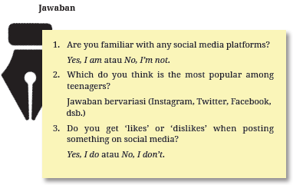
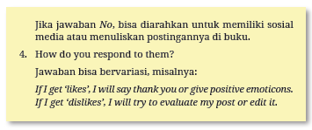

Activity 2
a. Alokasi waktu 20 menit atau disesuaikan dengan konteks dan kebutuhan peserta didik.
b. Tujuan:
Membimbing dan mengarahkan peserta didik dalam memahami kata-kata sulit yang muncul pada dialog berdasarkan konteks yang dibaca dan dipahami tentang teks hortatory exposition dalam menggunakan internet, sosial media, dan keamanan digital. Kegiatan ini juga dilakukan juga untuk mengembangkan dimensi profil pelajar Pancasila yaitu bergotong royong dan bernalar kritis.
c. Petunjuk pembelajaran:
1. Guru meminta peserta didik untuk membaca kata-kata sulit yang akan muncul pada dialog yang diperdengarkan. (bergotong royong)
2. Guru meminta peserta didik untuk mendiskusikan arti dari kata-kata tersebut berdasarkan konteks. (bernalar kritis).
3. Guru menggali makna dari jawaban peserta didik yang akan mengarahkan peserta didik pada teks yang akan diperdengarkan. (bernalar kritis)
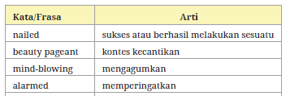
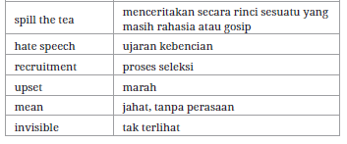

Activity 3
a. Alokasi waktu 10 menit atau disesuaikan dengan konteks dan kebutuhan belajar peserta didik.
b. Tujuan:
Membimbing dan mengarahkan peserta didik dalam memahami dan mendapatkan gambaran tentang pengaruh media sosial/teks hortatory exposition berupa dialog dalam menggunakan internet, sosial media, dan keamanan digital secara berpasangan. Kegiatan ini juga dilakukan untuk mengembangkan profil pelajar Pancasila yaitu mengembangkan cara berpikir kritis.
c. Petunjuk pembelajaran:
Guru meminta peserta didik bersama pasangannya untuk mendengarkan dialog yang dibacakan guru atau guru meminta murid untuk bermain peran dengan membacakan dialog di depan kelas.
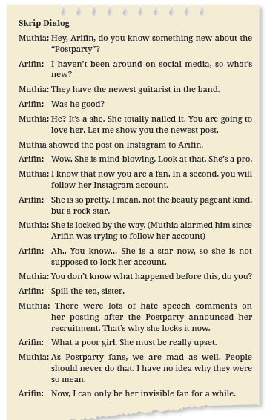
Activity 4
a. Alokasi waktu 20 menit atau disesuaikan dengan konteks dan kebutuhan peserta didik.
b. Tujuan:
Membimbing dan mengarahkan peserta didik dalam menentukan apakah pernyataan-pernyataan yang dibaca pada dialog hortatory exposition dalam menggunakan internet, sosial media dan keamanan digital yang diperdengarkan dapat dikategorikan pada ungkapan yang baik atau kurang baik.
Kegiatan ini juga dilakukan untuk mengembangkan profil pelajar Pancasila yaitu bernalar kritis.
c. Petunjuk pembelajaran:
1. Guru meminta peserta didik untuk mendengarkan kembali dialog bersama temannya. (bernalar kritis)
2. Guru meminta peserta didik untuk menentukan apakah pernyataan-pernyataan tertentu ada atau tidak pada dialog yang diperdengarkan. (bernalar kritis).
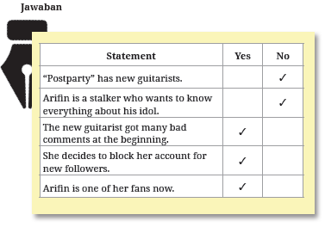

Activity 5
a. Alokasi waktu 30 menit atau disesuaikan dengan konteks dan kebutuhan peserta didik.
b. Tujuan:
Membimbing dan mengarahkan peserta didik dalam memahami dan menjawab pertanyaan tentang pengaruh media sosial/teks hortatory exposition secara berpasangan.
Kegiatan ini juga dilakukan untuk mengembangkan profil pelajar Pancasila yaitu bergotong royong dan bernalar kritis.
c. Petunjuk pembelajaran:
1. Guru meminta peserta didik untuk mendengarkan kembali dialog pada Activity 3 bersama temannya. (bernalar kritis)
2. Guru meminta peserta didik untuk menjawab 5 (lima) pertanyaan yang berkaitan dengan media sosial. (bergotong royong)
3. Guru bersama peserta didik melakukan konfirmasi dan mendiskusikan jawaban peserta didik. (bernalar kritis)
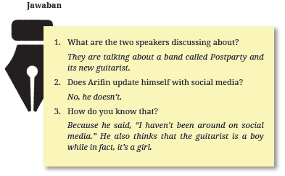
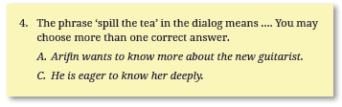


Activity 1
a. Alokasi waktu 15 menit atau disesuaikan dengan konteks dan kebutuhan peserta didik.
b. Tujuan:
Membimbing dan mengarahkan peserta didik dengan mengamati gambar terkait isu sosial ujaran kebencian (hate speech) agar peserta didik dapat menyampaikan opini terhadap isu ujaran kebencian (hate speech), perilaku, dan nilai-nilai konteks budaya online safety yang dekat dengan kehidupan mereka. Kegiatan ini juga dilakukan untuk mengembangkan profil pelajar Pancasila yaitu beriman dan bertakwa kepada Tuhan YME dan berakhlak mulia, bernalar kritis, dan berkebinekaan global.
c. Petunjuk pembelajaran:
1. Guru meminta peserta didik untuk mengamati gambar sebelum menjawab pertanyaan. (beriman dan bertakwa kepada Tuhan YME dan berakhlak mulia, bernalar kritis, dan berkebinekaan global)
2. Guru memberikan konfirmasi dan apresiasi atas usaha peserta didik. (bertakwa kepada Tuhan YME dan berakhlak mulia, bernalar kritis, dan berkebinekaan global)
3. Murid menjawab pertanyaan terkait gambar. Guru memberikan kesempatan pada semua peserta didik untuk menjawab pertanyaan. (bertakwa kepada Tuhan YME dan berakhlak mulia, bernalar kritis, dan berkebinekaan global)
Jawaban:
Menerima banyak jawaban yang memungkinkan. Jawaban harus konsisten dengan gambar. Bisa juga meminta perbandingan antara gambar dengan pengalaman/opini pribadi.
4. Guru memberikan konfirmasi untuk setiap jawaban peserta didik dan mengapresiasi setiap jawaban peserta didik. Guru mengaitkan jawaban peserta didik dengan dimensi profil pelajar Pancasila yang tersirat dari jawaban peserta didik. (bertakwa kepada Tuhan YME dan berakhlak mulia, bernalar kritis, dan berkebinekaan global)

Activity 2
a. Alokasi waktu 10 menit atau disesuaikan dengan konteks dan kebutuhan peserta didik.
b. Tujuan:
Membimbing, mengarahkan, dan memberikan pengetahuan beberapa kosakata yang berkaitan dengan ujaran kebencian (hate speech) yang akan dibaca dan dipelajari oleh peserta didik. Kegiatan ini dilakukan untuk mengembangkan profil pelajar Pancasila, yaitu peserta didik yang berkebinekaan global, mandiri, dan bernalar kritis.
c. Petunjuk pembelajaran:
1. Guru meminta peserta didik untuk membaca dan memahami makna kosakata sebelum melakukan Activity 3. (berkebinekaan global, mandiri, dan bernalar kritis)
2. Guru memberikan konfirmasi dan apresiasi atas usaha mereka dengan mengaitkan pemahaman peserta didik dengan dimensi profil pelajar Pancasila yang tersirat dari pemahaman kosakata bahasa Inggris. (berkebinekaan global, mandiri, dan bernalar kritis)

Activity 3
a. Alokasi waktu 15 menit disesuaikan dengan konteks dan kebutuhan peserta didik.
b. Tujuan:
Membimbing dan mengarahkan peserta didik dalam membaca teks dialog berkaitan dengan pengalaman beberapa remaja melakukan ujaran kebencian (hate speech) di media sosial. Kegiatan ini dilakukan untuk mengembangkan profil pelajar Pancasila, yaitu peserta didik yang beriman dan bertakwa kepada Tuhan YME dan berakhlak mulia, bernalar kritis, dan berkebinekaan global.
c. Petunjuk pembelajaran:
1. Guru meminta peserta didik untuk menjawab pertanyaan singkat sebelum membaca teks dialog. (beriman dan bertakwa kepada Tuhan YME dan berakhlak mulia, bernalar kritis, dan berkebinekaan global)
Jawaban:
Menerima semua jawaban yang memungkinkan. Jawaban harus konsisten dengan gagasan mengepos komentar yang memuat ujaran kebencian, juga menerima jawaban berdasarkan pengalaman/opini pribadi.
2. Setelah siswa menjawab pertanyaan, guru mengarahkan siswa untuk mendengarkan kembali dialog dalam bentuk audio. (beriman dan bertakwa kepada Tuhan YME dan berakhlak mulia, bernalar kritis, dan berkebinekaan global)
2. Guru memberikan konfirmasi dan apresiasi jawaban peserta didik dengan menerima semua jawaban yang memungkinkan dan logis. (beriman dan bertakwa kepada Tuhan YME dan berakhlak mulia, bernalar kritis, dan berkebinekaan global)
3. Peserta didik membaca dialog tentang pengalaman beberapa remaja melakukan ujaran kebencian (hate speech) dalam media sosial. (beriman dan bertakwa kepada Tuhan YME dan berakhlak mulia, bernalar kritis, dan berkebinekaan global)
4. Guru memberikan konfirmasi dan apresiasi atas usaha peserta didik membaca teks dialog. (beriman dan bertakwa kepada Tuhan YME dan berakhlak mulia, bernalar kritis, dan berkebinekaan global)
5. Guru memfasilitasi peserta didik yang bertanya tentang makna kata atau kalimat dalam teks dialog. (beriman dan bertakwa kepada Tuhan YME dan berakhlak mulia, bernalar kritis, dan berkebinekaan global)

Activity 4
a. Alokasi waktu 50 menit atau disesuaikan dengan konteks dan kebutuhan peserta didik.
b. Tujuan:
Membimbing, mengarahkan, dan memberikan pengetahuan yang berkaitan isu sosial ujaran kebencian (hate speech) agar peserta didik dapat menyampaikan opini terhadap isu ujaran kebencian (hate speech), perilaku, dan nilai-nilai konteks budaya online safety yang dekat dengan kehidupan mereka.
Peserta didik juga dapat memberikan dan mempertahankan pendapatnya, membuat perbandingan, dan mengevaluasi perspektifnya. Kegiatan ini dilakukan untuk mengembangkan profil pelajar Pancasila, yaitu beriman dan bertakwa kepada Tuhan YME dan berakhlak mulia, bernalar kritis, dan berkebinekaan global.
c. Petunjuk pembelajaran:
1. Guru meminta murid menjawab pertanyaan dengan mengategorikan pernyataan dengan orang yang menyatakan dalam dialog. Guru memberikan konfirmasi dan apresiasi atas usaha peserta didik menjawab pertanyaan dengan mengevaluasi perspektif mereka. (beriman dan bertakwa kepada Tuhan YME dan berakhlak mulia, bernalar kritis, dan berkebinekaan global)
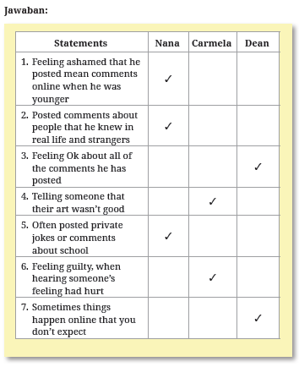
2. Murid memasukkan pernyataan yang terdapat dalam dialog ke dalam kelompok yang benar. Guru memberikan konfirmasi dan apresiasi atas usaha peserta didik menjawab pertanyaan dengan membuat perbandingan dan mengevaluasi perspektif mereka. (beriman dan bertakwa kepada Tuhan YME dan berakhlak mulia, bernalar kritis, dan berkebinekaan global)
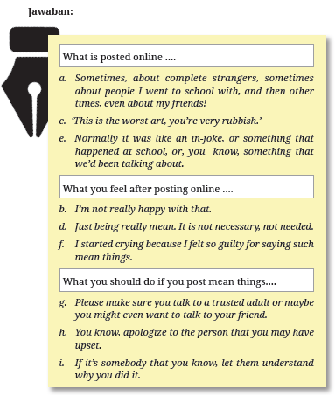
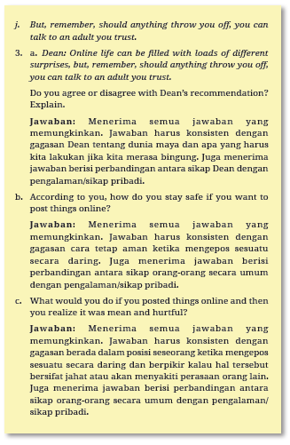

Activity 1
a. Alokasi waktu 10 menit atau disesuaikan dengan konteks dan kebutuhan peserta didik.
b. Tujuan
Membimbing, mengarahkan, dan memberikan pengetahuan beberapa kosakata yang berkaitan dengan teks hortatory exposition bertemakan penggunaan internet, sosial media, serta melek keamanan digital. Kegiatan ini dilakukan untuk mengembangkan profil pelajar Pancasila, yaitu: peserta didik yang bernalar kritis sesuai dengan gambar dan pertanyaan yang diberikan.
c. Petunjuk pembelajaran:
1. Guru meminta peserta didik untuk menerka ilustrasi sebelum melakukan kegiatan di Activity 1.
2. Guru memberikan konfirmasi dan apresiasi atas usaha mereka.
3. Guru meminta peserta didik untuk membaca instruksi yang ada pada Activity 1. Guru menanyakan apakah mereka memahami instruksi tersebut.
4. Guru memberikan konfirmasi tentang kegiatan di Activity 1. Guru menentukan aktivitas yang tepat sesuai dengan kondisi peserta didik dan lingkungan sekolah. Ada beberapa opsi di dalam Activity 1, di antaranya:
(a) Quizizz
- Guru meminta peserta didik untuk membuka tautan dengan gawai yang mereka miliki atau meminta mereka membuka www.quizizz.com dan memasukkan kode 1177837.
- Guru memberikan waktu kepada peserta didik untuk mencoba menebak sinonim dari kata-kata yang disediakan.
- Guru memberikan konfirmasi dari jawaban peserta didik.
- Jika masih memungkinkan, guru meminta peserta didik untuk membuat kalimat sederhana dari setiap kata yang ditanyakan.
- Guru memberikan konfirmasi dan apresiasi atas usaha mereka.
(b) Writing on the board
- Guru menuliskan secara acak kosakata yang ditanyakan di dalam Activity 1 di papan tulis: deception, encourage, fanfare, fraudster, impersonation, phenomenon, phishing, suspicious, threat, dan violence.
- Guru mengizinkan peserta didik untuk mencari arti yang sesuai dengan padanan katanya.
- Peserta didik menuliskan kosakata yang dituliskan oleh guru di papan tulis dengan arti yang tersedia di dalam kotak.
- Jika masih memungkinkan, guru meminta peserta didik untuk membuat kalimat sederhana dari setiap kata yang ditanyakan.
- Guru memberikan konfirmasi dari jawaban peserta didik dengan menjelaskan arti dari setiap kata yang tersedia. Disarankan untuk memberikan contoh lainnya dengan menggunakan konteks dalam sebuah kalimat, sebagai contoh: ‘I can’t believe what you did to me. I can’t trust you anymore.’ (bernalar kritis)
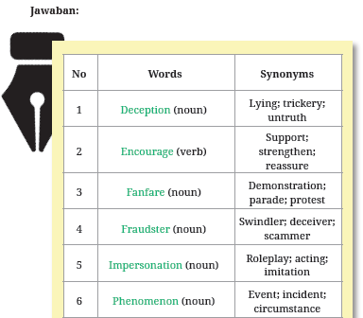
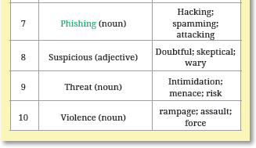
Activity 2
a. Alokasi waktu 50 menit atau disesuaikan dengan konteks dan kebutuhan peserta didik.
b. Tujuan
Membimbing, mengarahkan, dan memberikan pengetahuan terkait teks hortatory exposition bertemakan penggunaan internet, sosial media, serta melek keamanan digital. Kegiatan ini juga dilakukan untuk mengembangkan profil pelajar Pancasila, yaitu peserta didik yang mandiri sesuai dengan gambar dan pertanyaan yang diberikan.
c. Petunjuk pembelajaran:
1. Guru meminta peserta didik untuk menerka isi teks jika hanya dilihat dari judulnya saja.
2. Guru menjelaskan pada peserta didik bahwa mereka akan membaca secara bergiliran dengan suara lantang. Setiap satu paragraf selesai dibaca, guru akan meminta peserta didik untuk menentukan ide pokok. Jika peserta didik kesulitan, di paragraf pertama, guru dapat memberikan contoh cara menentukan ide pokok yang efektif. Guru dapat mencoba membaca tips menentukan ide pokok yang efektif, seperti pada tautan berikut: https://www.thoughtco.com/how-to-find-the-mainidea-3212047
3. Guru meminta peserta didik untuk membaca dengan lantang setiap kalimat secara bergiliran.
4. Guru bertanya jika ada kata-kata atau frasa yang masih belum dipahami. Guru memberikan konfirmasi atas pertanyaan peserta didik. Siklus berlanjut hingga kalimat terakhir.
5. Guru meminta peserta didik untuk mengerjakan soal yang tersedia secara mandiri dengan durasi waktu yang ditentukan. (mandiri)
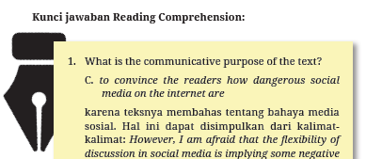
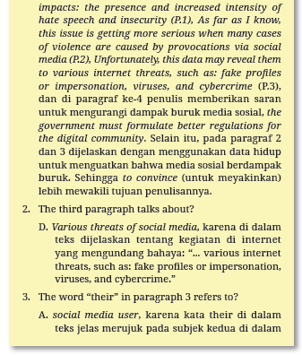
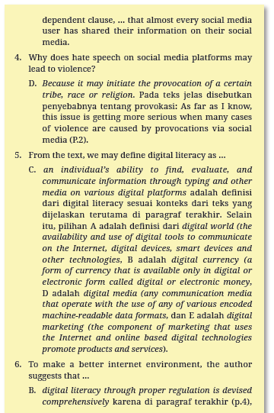
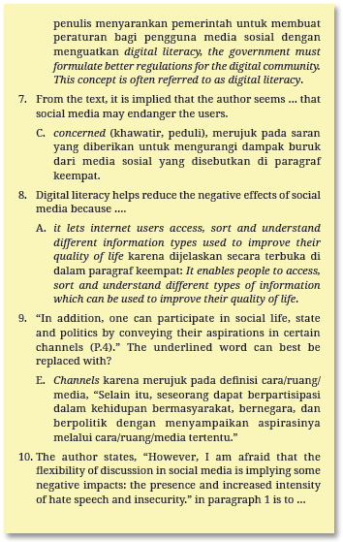
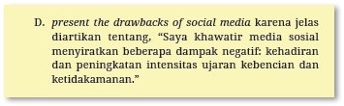
6. Guru memberikan konfirmasi dari jawaban peserta didik dan memberikan apresiasi atas usaha mereka.

Activity 3 dan Activity 4
a. Alokasi waktu 10 menit atau disesuaikan dengan konteks dan kebutuhan peserta didik.
b. Tujuan
Membimbing, mengarahkan, dan memberikan pengetahuan terkait struktur teks hortatory exposition.
c. Petunjuk pembelajaran:
1. Guru meminta peserta didik untuk membaca instruksi yang ada pada Activity 3. Guru menanyakan apakah mereka memahami instruksi tersebut.
2. Guru meminta peserta didik untuk membaca penjelasan the schematic structures of hortatory exposition text secara bergiliran dengan suara lantang.
3. Guru bertanya jika ada kata-kata atau frasa yang masih belum dipahami. Guru memberikan konfirmasi atas pertanyaan peserta didik. Siklus berlanjut hingga poin terakhir.
4. Guru meminta siswa untuk menyesuaikan the schematic structures of hortatory exposition text dengan teks tentang “Are Social Media Safe?” - Are the structures of hortatory exposition text in line with the text you have read? Which one is the thesis? Why is it called a thesis? Do they have the arguments? What is elaborated in the arguments? Does it have recommendations? What is recommended by the author regarding the issues?
5. Guru memberikan konfirmasi dari jawaban peserta didik dan memberikan apresiasi atas usaha mereka.
6. Guru menjelaskan pada peserta untuk membaca instruksi yang ada pada Activity 4. Setelah pembahasan di Activity
3, dengan bantuan guru, peserta didik dapat membuat kesimpulan tentang:
(a) What is a hortatory exposition text?
- Hortatory exposition is a type of spoken or written text that is intended to explain to the listeners or readers that something should or should not happen or be done. Hortatory expositions are popular among science, academic community and educated people. It means that the text asserts something to the readers by giving a supporting statement and evidence to convince it. To make the persuasion stronger, the speaker or writer gives some arguments as the fundamental reasons why something is the case.
(b) What are the structures of exposition text?
- Thesis
- Arguments
- Recommendation
(c) What is presented in the thesis?
- It presents the announcement of the issue.
(d) What is elaborated in the arguments?
- It elaborates reasons for concern, leading to recommendation.
(e) Do they consist of facts or arguments?
- They consist of both facts and arguments/opinions.
(f) What is advised in the recommendation?
- It is a statement of what ought or ought to happen regarding the presented issue.
(g) What is an example of the phrase to express an advice/recommendation?
- By all means, to reduce the negative effects of social media, the government must formulate better regulations for the digital community.

Activity 5
a. Alokasi waktu 20 menit atau disesuaikan dengan konteks dan kebutuhan peserta didik.
b. Tujuan
Membimbing, mengarahkan, dan memberikan pengetahuan terkait perbedaan pernyataan fakta dan opini yang muncul di dalam teks hortatory exposition. Kegiatan ini juga dilakukan untuk mengembangkan profil pelajar Pancasila, yaitu: peserta didik yang bernalar kritis, bergotong royong, dan mandiri sesuai dengan gambar dan pertanyaan yang diberikan.
c. Petunjuk pembelajaran:
1. Guru meminta salah satu peserta didik untuk membaca instruksi yang ada pada Activity 5. Guru menanyakan apakah mereka memahami instruksi tersebut.
2. Guru meminta salah satu peserta didik untuk membacakan quote yang tersaji di Activity 5. Guru meminta peserta didik lainnya untuk mengutarakan maksud dari quote tersebut.
Quote:
I do not like to state an opinion on a matter unless I know the precise facts.
Means:
A fact is a statement that can be proven true or false. An opinion is an expression of a person’s feelings that cannot be proven. Opinions can be based on facts or emotions and sometimes they are meant to deliberately mislead others.
Therefore, it is important to be aware of the author’s purpose and choice of language.
3. Guru bertanya jika mereka setuju atau tidak setuju dengan pernyataan tersebut.
4. Guru memberikan konfirmasi dari jawaban peserta didik dan memberikan apresiasi atas usaha mereka.
5. Guru meminta salah satu peserta didik untuk membaca instruksi lanjutan yang ada pada Activity 5. Guru menanyakan apakah mereka memahami instruksi tersebut.
6. Secara berkelompok, peserta didik mengategorikan beberapa frasa yang tersaji untuk membedakan fakta dan opini beserta contohnya ke dalam kotak yang disediakan. (Bergotong royong)
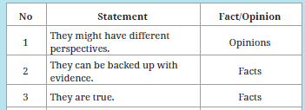
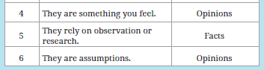
7. Guru memberikan konfirmasi dari jawaban peserta didik dan memberikan apresiasi atas usaha mereka.
8. Guru menjelaskan secara detail perbedaan antara fakta dan opini dari konteks kalimat dengan beberapa petunjuk, di antaranya:
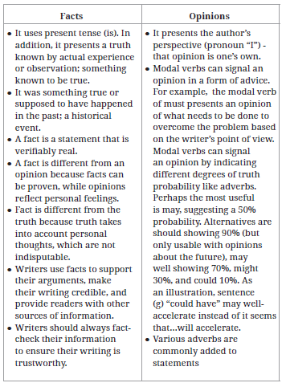
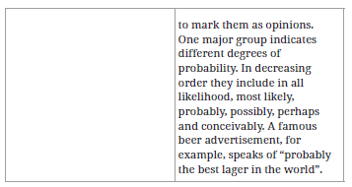
Pahamkan kepada peserta didik bahwa:
- It is important for students to understand too that things are not always as they appear to be. At times, writers, whether consciously or not, will frame opinion as fact and vice versa. This is why it is important that students develop a clear understanding of what constitutes fact and opinion and are afforded ample opportunities to practice distinguishing between the two. To become the critical readers that our students aspire to become begins with the formation of clear definitions of the terms in the students’ minds. These definitions must be supported by examples and illustrations to achieve this. Student understanding must be further underpinned by practice in the classroom and at home. The activities above serve as a good starting point, but they are not sufficient on their own. It will be necessary to further support students to gain a deeper understanding of fact and opinion (and related concepts such as bias) by making regular reference to these concepts when engaged with students in lessons with other explicit objectives that are seemingly unrelated to fact and opinion. Reinforcement should be persistent to ensure students develop firm skills in this area.
- The word fact and the word truth are often used interchangeably, but they actually have different meanings. Facts are things that have an actual, real form. This means that the word fact cannot be used to refer to people’s beliefs and feelings about the world.
- The word truth refers to things that are in accordance with facts, but it can also be used to refer to people’s feelings. For example, take people who practice a particular religion. They believe the teachings of that religion to be the truth. However, those teachings cannot be fact, as there is no indisputable evidence that they are real.
Sumber: https://www.studysmarter.co.uk
9. Guru meminta salah satu peserta didik untuk membaca instruksi lanjutan yang ada pada Activity 5. Guru menanyakan, apakah mereka memahami instruksi tersebut.
10. Secara mandiri, peserta didik mengategorikan beberapa frasa yang tersaji di dalam teks “Are Social Media Platforms Safe?” untuk membedakan fakta dan opini ke dalam kotak yang disediakan. (Bernalar kritis, mandiri)
1) “Hate speech is a form of intolerance of other groups of people (p.2)” merupakan fact karena menggunakan present tense (is). Selain itu, kalimat ini menunjukkan kebenaran yang diketahui dengan pengalaman nyata atau pengamatan, sesuatu yang dianggap benar.
2) “As far as I know, this issue is getting more serious when many cases of violence are caused by provocations via social media (p.2)” merupakan opinion karena menunjukkan perspektif si penulis (pronoun “I”).
3) “In 2015, the burning of the Tolikara mosque in Papua caused widespread fanfare because of the information confusion on social media (p.2)” merupakan fact karena merupakan sesuatu yang benar atau benar-benar terjadi di masa lalu, sebuah kejadian dalam sejarah.
4) “By all means, to reduce the negative effects of social media, the government must formulate better regulations for the digital community (p.4)” merupakan opinion karena modal verbs dapat menjadi tanda opini seperti dengan penggunaan can dan may, tetapi juga mengindikasikan saran. Dalam hal ini, modal verb ‘must’ menunjukkan opini tentang apa yang harus dilakukan untuk menyelesaikan masalah berdasarkan sudut pandang penulis.
5) “Digital literacy enables people to access, sort and understand different types of information which can be used to improve their quality of life (p.4)” merupakan fact karena menggunakan present tense (is). Selain itu, kalimat ini menunjukkan kebenaran yang diketahui dari pengalaman nyata atau observasi, atau sesuatu yang memang dianggap benar terjadi.
11. Guru memberikan konfirmasi dengan menjelaskan secara spesifik dari jawaban peserta didik dan memberikan apresiasi atas usaha mereka.


Activity 1
a. Alokasi waktu 10 menit atau disesuaikan dengan konteks dan kebutuhan peserta didik.
b. Tujuan
Membimbing dan mengarahkan peserta didik dalam memahami topik netiquette (etika dalam berinternet) dalam bentuk teks infografik. Kegiatan ini juga dilakukan untuk mengembangkan profil pelajar Pancasila, yaitu: peserta didik yang bernalar kritis dan kreatif.
c. Petunjuk pembelajaran:
1. Guru meminta peserta didik untuk membaca sebuah teks yang disajikan.
2. Guru menanyakan kepada peserta didik mengenai jenis teks yang disajikan (kreatif).
3. Guru menanyakan kepada peserta didik mengenai topik yang dibahas dalam teks tersebut (bernalar kritis).
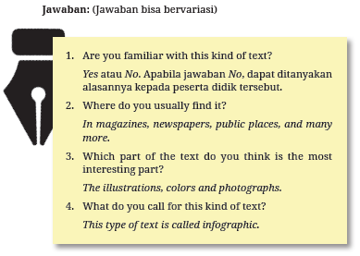
Activity 2
a. Alokasi waktu 15 menit atau disesuaikan dengan konteks dan kebutuhan peserta didik.
b. Tujuan:
Membimbing dan mengarahkan peserta didik dalam memahami informasi spesifik dalam infografik mengenai netiquette (etika dalam berinternet). Kegiatan ini juga dilakukan untuk mengembangkan profil pelajar Pancasila, yaitu: peserta didik yang bernalar kritis dan mandiri.
c. Petunjuk pembelajaran:
1. Guru meminta peserta didik untuk membaca kembali sebuah infografik mengenai netiquette (etika dalam berinternet) yang ada di Activity 1. (mandiri)
2. Guru meminta peserta didik untuk mengelompokkan pernyataan yang tertulis di Activity 2, apakah termasuk pernyataan yang benar (T - true), salah (F - false), atau tidak disebutkan (NM - not mentioned). (bernalar kritis)
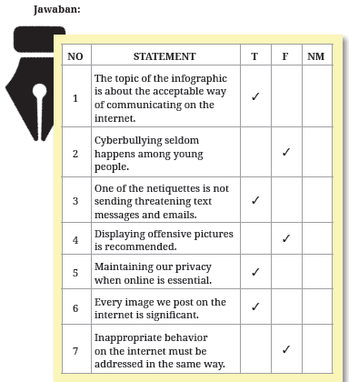
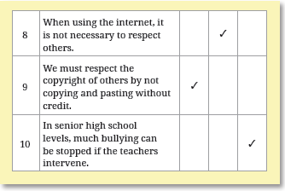
Activity 3
a. Alokasi waktu 10 menit disesuaikan dengan konteks dan kebutuhan peserta didik.
b. Tujuan:
Membimbing dan mengarahkan peserta didik mengenai topik netiquette (etika dalam berinternet) dalam bentuk infografik dan elemen-elemen yang terkandung di dalamnya.
Kegiatan ini juga dilakukan untuk mengembangkan profil pelajar Pancasila, yaitu: peserta didik yang bernalar kritis dan mandiri.
c. Petunjuk pembelajaran:
Guru menjelaskan definisi infografik, tujuan, serta elemen-elemen yang terkandung dalam sebuah infografik. Guru pun menjelaskan mengenai generic structure sebuah teks hortatory dalam bentuk infografik.

Activity 4
a. Alokasi waktu: 10 menit.
b. Tujuan:
Membimbing dan mengarahkan peserta didik mengenai topik netiquette (etika dalam berinternet) dalam bentuk infografik dan elemen-elemen yang terkandung di dalamnya.
Kegiatan ini juga dilakukan untuk mengembangkan profil pelajar Pancasila, yaitu: peserta didik yang bernalar kritis dan mandiri.
d. Petunjuk pembelajaran:
1. Guru meminta peserta didik untuk membaca kembali infografik yang tertulis di aktivitas. (mandiri)
2. Kemudian peserta didik diminta untuk mengidentifikasi judul, target pembaca, serta elemen-elemen yang terdapat pada infografik tersebut. (bernalar kritis)
3. Peserta didik menuliskan jawaban mereka di kolom yang tersedia.
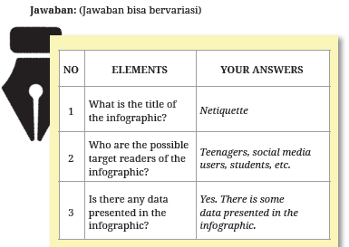
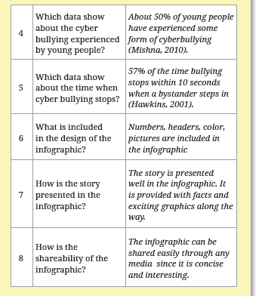

Activity 1: Plan
a. Alokasi waktu 20 menit atau disesuaikan dengan konteks dan kebutuhan peserta didik.
b. Tujuan:
Membimbing peserta didik dalam kelompok untuk membuat rencana teks hortatory exposition berdasarkan writing mapping yang diberikan. Kegiatan ini juga dilakukan untuk mengembangkan profil pelajar Pancasila, yaitu: peserta didik yang kolaboratif dan mandiri.
c. Petunjuk pembelajaran:
1. Guru menginstruksikan peserta didik untuk membuat kelompok proyek menulis yang terdiri dari 2 sampai dengan 4 orang anggota. (kolaborasi)
2. Guru meminta peserta didik untuk saling bertukar pikiran dengan mengisi tabel rencana panduan menulis teks hortatory exposition. (mandiri)
3. Guru menjelaskan bahwa peserta didik boleh menuliskan poin-poin penting atau berupa kalimat-kalimat yang belum utuh di tabel ini.
4. Guru memberikan pilihan pengerjaan pada peserta didik dengan menulisnya di buku atau kertas atau mengerjakan secara daring menggunakan Google Docs atau aplikasi dokumen lain).
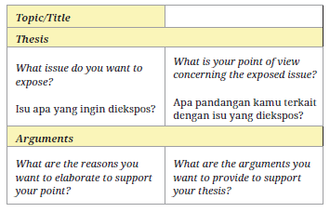
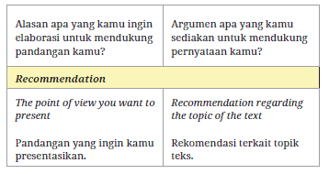

Activity 2: Writing Plan
a. Alokasi waktu 20 menit atau disesuaikan dengan konteks dan kebutuhan peserta didik.
b. Tujuan:
Membimbing peserta didik untuk menuliskan thesis, yaitu argumen dalam writing mapping menjadi paragraf teks hortatory exposition. Kegiatan ini juga dilakukan untuk mengembangkan profil pelajar Pancasila, yaitu: peserta didik yang bernalar kritis, kreatif, kolaboratif, dan mandiri.
c. Petunjuk pembelajaran:
Guru menginstruksikan peserta didik dengan kelompoknya untuk menuliskan poin-poin ide atau kalimat-kalimat yang belum utuh dalam tabel di Activity 1 menjadi paragraf teks hortatory exposition dengan mengisi tabel di Activity 2. (kritis, kreatif, mandiri, dan kolaboratif)
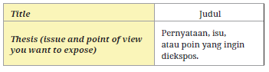
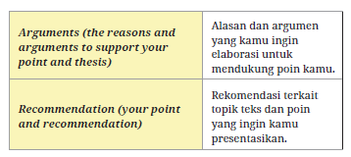

Activity 3: Text Review
a. Alokasi waktu 20 menit atau disesuaikan dengan konteks dan kebutuhan peserta didik.
b. Tujuan:
Membimbing peserta didik dalam kelompok dan individu untuk saling membaca dan menilai teks hortatory exposition.
Kegiatan ini juga dilakukan untuk mengembangkan profil pelajar Pancasila, yaitu: peserta didik yang bernalar kritis dan kolaboratif.
c. Petunjuk pembelajaran:
1. Guru meminta peserta didik untuk saling bertukar hasil tulisan teks hortatory exposition. (kolaboratif)
2. Guru mengarahkan peserta didik untuk membaca hasil tulisan teks hortatory exposition kelompok lain.
3. Guru membimbing peserta didik untuk menilai dan memberi revisi terhadap hasil tulisan teks hortatory exposition kelompok lain dengan memberikan tanda centang pada tabel elemen struktur teks naratif dan ciri kebahasaan teks hortatory exposition. (bernalar kritis)

Rubrik Penilaian Menulis (Peer Feedback)
Yes = 1
No = 0
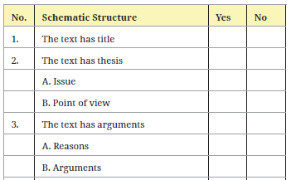
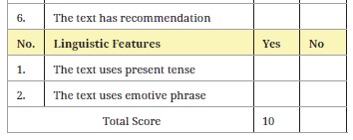
Jika hortatory exposition memenuhi semua kriteria rubrik penilaian, nilai total adalah 10 x 10 = 100. Sehingga total nilai adalah 100. Jika semua kriteria tidak terpenuhi, total nilai akhir adalah 0. Guru dapat menggunakan rubrik penilaian hortatory exposition lain yang sesuai dengan kebutuhan peserta didik.

Activity 4: Text Redraft
a. Alokasi waktu 20 menit atau disesuaikan dengan konteks dan kebutuhan peserta didik.
b. Tujuan:
Membimbing peserta didik untuk secara mandiri dalam kelompok melakukan perbaikan tulisan jika kelompok lain memberikan komentar dan saran. Kegiatan ini juga dilakukan untuk mengembangkan profil pelajar Pancasila, yaitu: peserta didik yang berakhlak mulia untuk bertanggung jawab pada pengerjaan tugas menulisnya dan mandiri.
c. Petunjuk pembelajaran:
1. Guru memberikan kesempatan peserta didik untuk melakukan revisi tulisan teks hortatory exposition dengan menulis ulang kembali teks hortatory exposition berdasarkan ulasan kelompok lain secara mandiri. (mandiri)
2. Guru mengarahkan peserta didik untuk menyerahkan tulisan hasil perbaikan akhir dengan penuh tanggung jawab. (berakhlak mulia)


a. Alokasi waktu 80 menit atau disesuaikan dengan konteks dan kebutuhan peserta didik.
b. Tujuan:
Kegiatan ini melatih peserta didik untuk mengembangkan rasa percaya diri dan komunikasi dalam bahasa Inggris dalam menyampaikan hasil proyek menulis teks hortatory exposition. Kegiatan ini juga dilakukan untuk mengembangkan profil pelajar Pancasila, yaitu: peserta didik yang bernalar kritis, kreatif, kolaboratif, dan mandiri.
c. Petunjuk pembelajaran:
1. Guru mengarahkan peserta didik untuk menyiapkan rencana presentasi dengan membuat pertanyaan 5W+1H (who, what, when, where, why, dan how).
2. Guru mengarahkan peserta didik untuk menyiapkan presentasi seperti menyiapkan catatan pribadi, template, dan kertas. (mandiri)
3. Guru mengarahkan peserta didik untuk melakukan latihan presentasi dengan kelompoknya. (kolaboratif)
4. Guru mengarahkan peserta didik untuk melakukan presentasi di depan kelas. (kreatif dan mandiri)
5. Guru membimbing peserta didik untuk mampu menjawab pertanyaan peserta lain saat presentasi, seperti mengucapkan terima kasih pada penanya, mengulangi pertanyaan, menjawab pertanyaan, menanyakan pada penanya apakah mereka puas dengan jawaban, dan mengucapkan terima kasih kembali

Rubrik penilaian Presenting
Penilaian dapat dilihat dari:
1. Planning presentation (Asking yourself about 5W+1H questions)
2. Preparing Presentation (Personal notes, Visual, Handout (optional)
3. Delivering Presentation
4. Dealing with Questions (TRACT Techniques: Thank the questioner, Repeat the question, Answer the question, Check with the questioner if they are satisfied, Thank them again)
Jika presentasi produk tulisan teks hortatory exposition mengikuti 4 tahapan presentasi yang terlihat dari adanya penggunaan media yang mendukung presentasi dan kemampuan kelompok dalam menyampaikan presentasi dan menjawab pertanyaan dengan baik, nilainya 100 atau guru menggunakan rubrik penilaian presentasi teks hortatory exposition lain yang sesuai dengan kebutuhan peserta didik.

c. Kegiatan Penutup
- Siswa dan guru menyimpulkan pembelajaran hari ini.
- Refleksi pencapaian siswa/formatif asesmen, dan refleksi guru untuk mengetahui ketercapaian proses pembelajaran dan perbaikan.
- Menginformasikan kegiatan pembelajaran yang akan dilakukan pada pertemuan berikutnya.
- Guru mengakhiri kegiatan belajar dengan memberikan pesan dan motivasi tetap semangat belajar dan diakhiri dengan berdoa.

F. ASESMEN

a. Alokasi waktu disesuaikan dengan konteks dan kebutuhan peserta didik secara mandiri.
b. Tujuan:
Memfasilitasi peserta didik dalam pemahaman lanjutan tentang hortatory exposition. Kegiatan ini juga bertujuan mengembangkan profil pelajar Pancasila, yaitu peserta didik yang beriman dan bertakwa kepada Tuhan YME dan berakhlak mulia, berkebinekaan global, mandiri, dan bernalar kritis. Selain itu, kegiatan ini bertujuan untuk mengukur kemampuan peserta didik dalam mengidentifikasi tujuan komunikatif dari hortatory exposition text tentang online safety dan memahami informasi secara tersurat dan tersirat (ide pokok dan informasi detail) dari teks tertulis, dan mengategorikan pernyataan fakta dan opini.
c. Petunjuk pengerjaan:
1. Guru meminta peserta didik untuk membaca teks dengan saksama.
2. Guru meminta peserta didik menjawab soal assessment dengan baik dan benar

A. Read the text carefully.
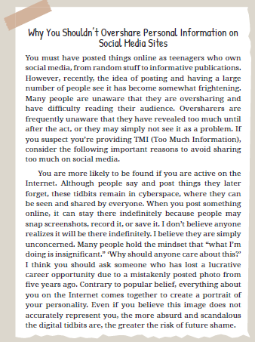
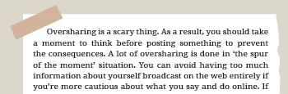
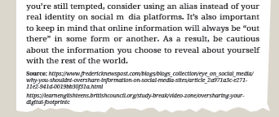

B. Answer the questions based on the text Why You Shouldn’t Overshare Personal Information on Social Media Sites
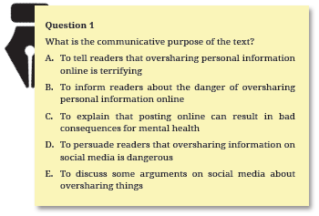
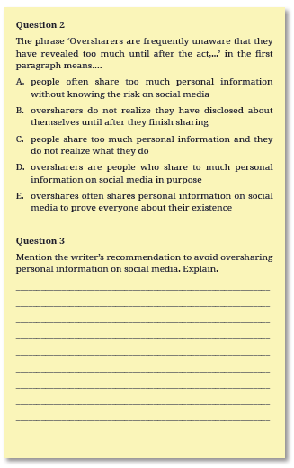
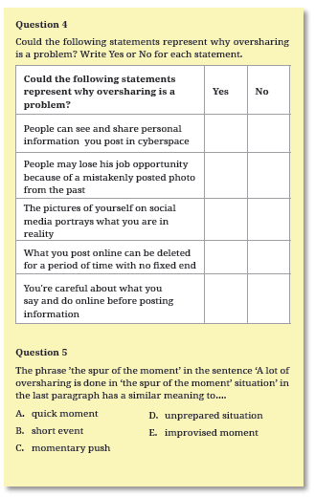
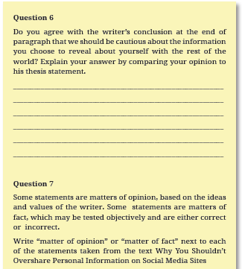
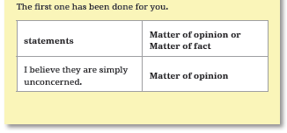
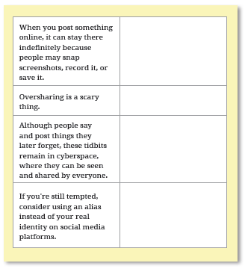

Kunci Jawaban

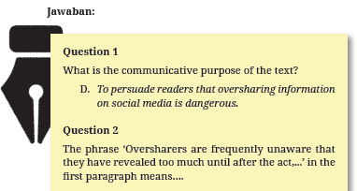
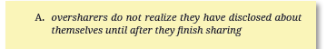
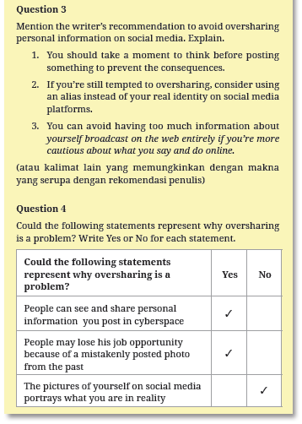
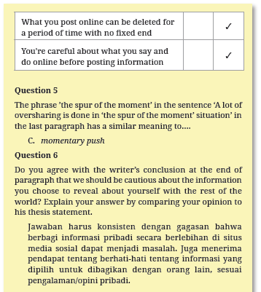
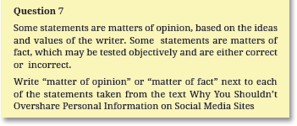
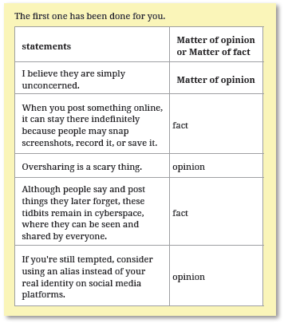
E. REFLEKSI

a. Alokasi waktu disesuaikan dengan konteks dan kebutuhan peserta didik secara mandiri.
b. Tujuan:
Mengajak peserta didik untuk bersama-sama merefleksikan proses dan perkembangan belajar yang mereka alami di Unit 3.
c. Petunjuk pengerjaan:
1. Beritahu peserta didik bahwa sebelum mengakhiri Unit 3, mereka perlu merefleksikan proses dan perkembangan belajar mereka selama mempelajari Unit 3.
2. Sampaikan kepada mereka pentingnya melakukan refleksi diri sebagai upaya untuk mengetahui perkembangan belajar mereka dan upaya perbaikan proses pembelajaran.
3. Guru membimbing peserta didik untuk menjawab pertanyaan-pertanyaan yang ada di dalam bagian reflection dengan jujur.
4. Berikan umpan balik positif terhadap jawaban-jawaban yang diberikan peserta didik dan berikan semangat jika ada peserta didik yang merasa mempunyai hambatan-hambatan dalam belajar.

After studying Unit 3 in this book, answer the following question as your reflection. Write your answers in the form of a paragraph in the box provided.
1. What do you know about hortatory text?
2. What is the difficulty in writing a hortatory text?
3. What is meant by netiquette?
4. How important is it for us to observe netiquette?
5. What are the DO’s in using the internet?
6. What are the DON’Ts in using the internet?
7. What would probably happen if someone ignores netiquette?
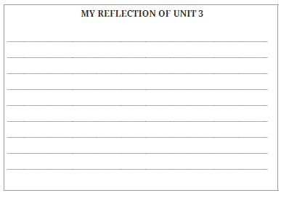

G. KEGIATAN PENGAYAAN DAN REMEDIAL
Kegiatan Remedial :
- Remedial dapat diberikan kepada peserta didik yang capaian pembelajarannya (CP) belum tuntas.
- Guru memberi semangat kepada peserta didik yang belum tuntas mencapai capaian pembelajaran (CP)
- Guru akan memberikan tugas bagi peserta didik yang belum tuntas dalam bentuk pembelajaran ulang, bimbingan perorangan, belajar kelompok, pemanfaatan tutor sebaya bagi peserta didik yang belum mencapai ketuntasan belajar sesuai hasil analisis penilaian.
Pengayaan
- Pengayaan diberikan untuk menambah wawasan peserta didik mengenai materi pembelajaran yang dapat diberikan kepada peserta didik yang telah tuntas mencapai Capaian Pembelajaran (CP)
- Pengayaan dapat ditagihkan atau tidak ditagihkan, sesuai kesepakatan dengan peserta didik.
- Berdasarkan hasil analisis penilaian, peserta didik yang sudah mencapai ketuntasan belajar diberi kegiatan pembelajaran pengayaan untuk perluasan atau pendalaman materi.

a. Alokasi waktu disesuaikan dengan konteks dan kebutuhan peserta didik.
b. Tujuan:
Membimbing, mengarahkan, dan memberikan pengetahuan tentang teks hortatory exposition. Kegiatan ini dilakukan untuk mengembangkan rasa tanggung jawab, kejujuran, dan cara berpikir kritis peserta didik dalam menggunakan internet, sosial media, serta melek keamanan digital.
c. Petunjuk pembelajaran:
1. Guru meminta peserta didik untuk membaca teks dengan saksama.
2. Guru meminta peserta didik menjawab soal pengayaan (enrichment) secara teliti.

Read the text below to answer the questions.
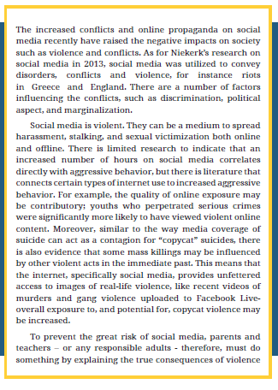
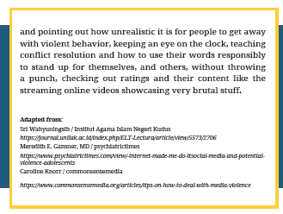
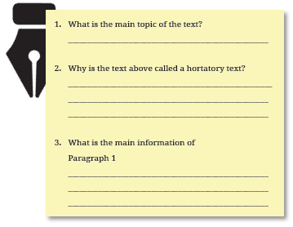
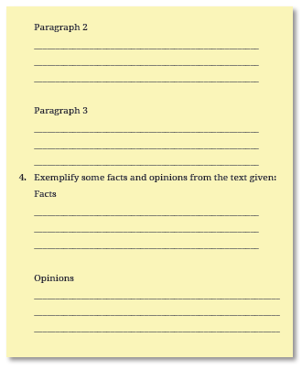
Jawaban
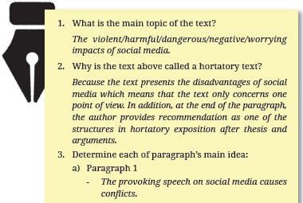
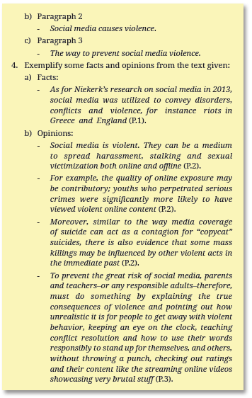
3. Guru memberikan konfirmasi dari jawaban peserta didik dan memberikan apresiasi atas usaha mereka.

LAMPIRAN
A. LEMBAR KERJA PESERTA DIDIK
LEMBAR KERJA PESERTA DIDIK (LKPD)

Nama : ………………..
Kelas : ………………..
Petunjuk!

Activity 1
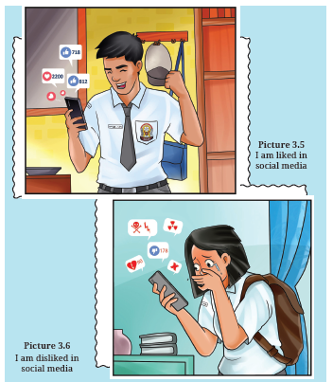
Answer the questions orally.
1. Are you familiar with any social media platforms?
2. Which do you think is the most popular among teenagers?
3. Do you get ‘likes’ or ‘dislikes’ when posting something on social media?
4. How do you respond to them?

LEMBAR KERJA PESERTA DIDIK (LKPD)

Nama : ………………..
Kelas : ………………..
Petunjuk!
Activity 2
Study the following words and phrases. Discuss the meaning with your friends
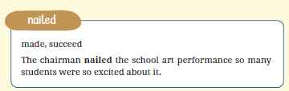
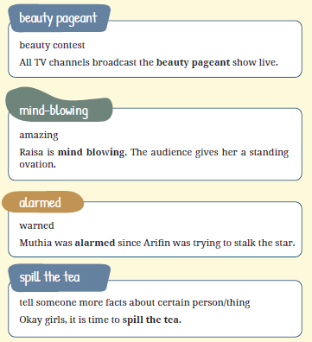
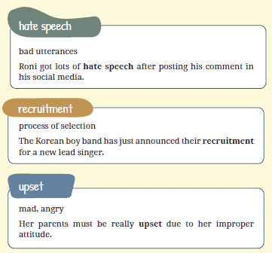
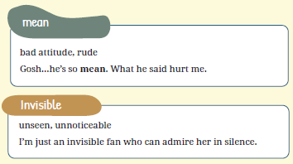

LEMBAR KERJA PESERTA DIDIK (LKPD)

Nama : ………………..
Kelas : ………………..
Petunjuk!
Activity 3
Listen to the dialog.
Do a role play with your partner as Arifin and Mutia. Read the dialogue in front of the class. Situation: Arifin and Muthia are talking about the new guitarist of Postparty Band on the way home from school.

LEMBAR KERJA PESERTA DIDIK (LKPD)

Nama : ………………..
Kelas : ………………..
Petunjuk!
Activity 4
Listen to the dialog again. Decide which statements can be concluded from the text. Put a tick (✓) next to each statement.
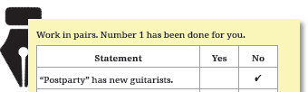
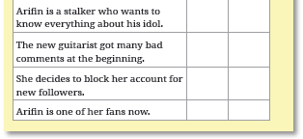

LEMBAR KERJA PESERTA DIDIK (LKPD)

Nama Ketua Kelompok : ........................................................
Nama Anggota Kelompok : 1. ....................................................
2. ....................................................
3. ....................................................
Petunjuk!
Activity 5
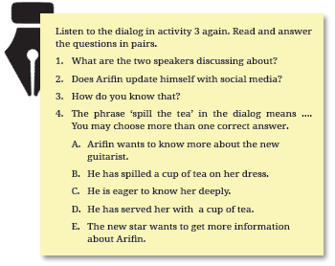

LEMBAR KERJA PESERTA DIDIK (LKPD)

Nama : ………………..
Kelas : ………………..
Petunjuk!

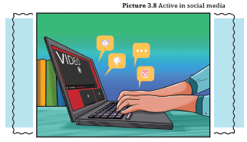
Activity 1
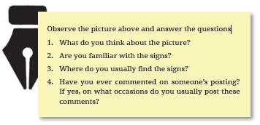

LEMBAR KERJA PESERTA DIDIK (LKPD)

Nama : ………………..
Kelas : ………………..
Petunjuk!
Activity 4
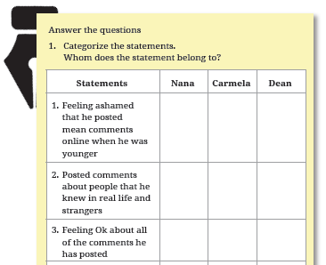
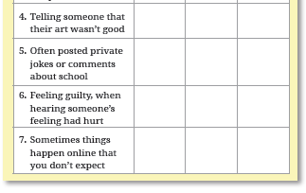
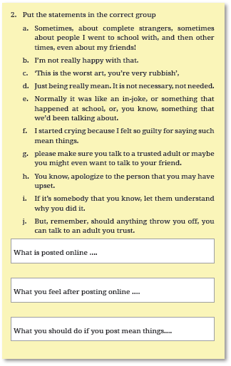
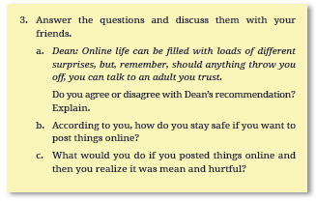

LEMBAR KERJA PESERTA DIDIK (LKPD)

Nama : ………………..
Kelas : ………………..
Petunjuk!

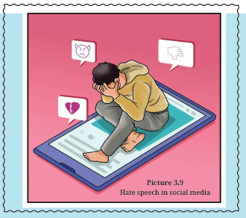
Activity 1
Before you read the text, you’ll do Quizizz.
Scan the barcode to get a direct link or you may go to www.quizizz.com and put the code number 11177837 to get to the quiz. https://quizizz.com/join?gc=11177837
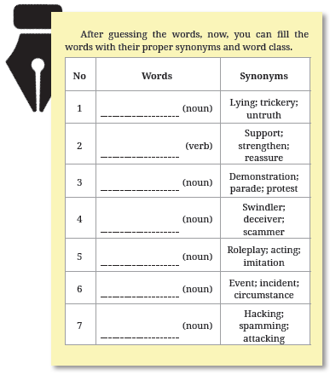
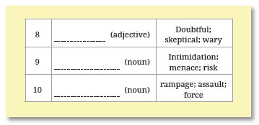

LEMBAR KERJA PESERTA DIDIK (LKPD)

Nama : ………………..
Kelas : ………………..
Petunjuk!
Activity 2
Read the text carefully.
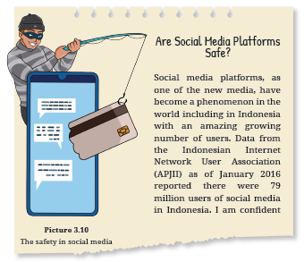
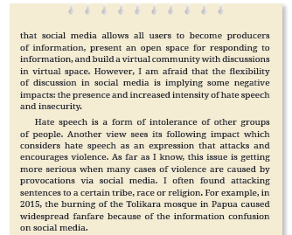
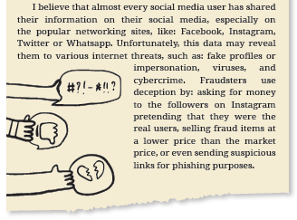
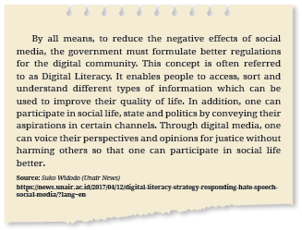
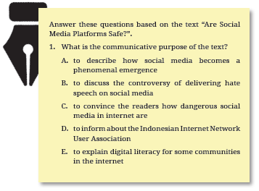
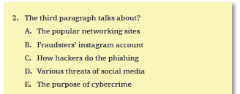
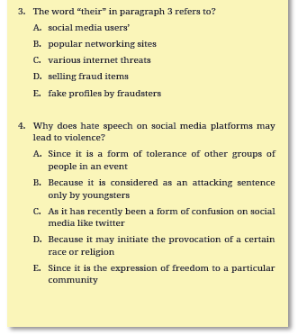
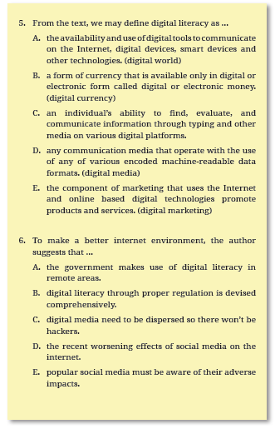
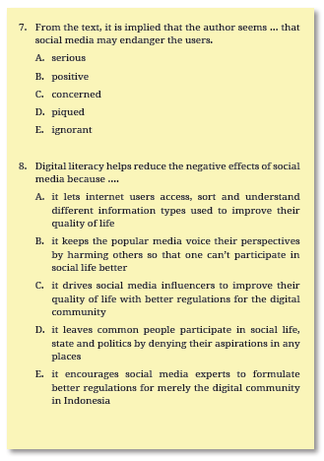
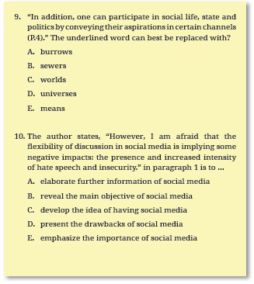

LEMBAR KERJA PESERTA DIDIK (LKPD)

Nama : ………………..
Kelas : ………………..
Petunjuk!
Activity 5
Read carefully the quote below. Do you agree with the statement below?
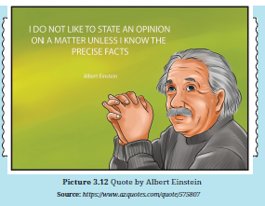
In pairs, try to categorize these phrases which define facts or opinions. One has been answered for you.
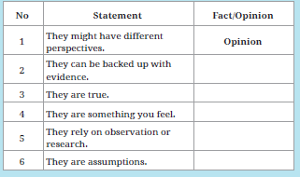
Individually, determine whether these statements from the text “Are Social Media Platforms Safe” facts or opinions.
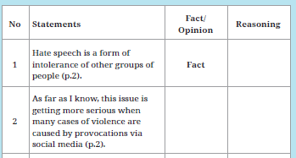
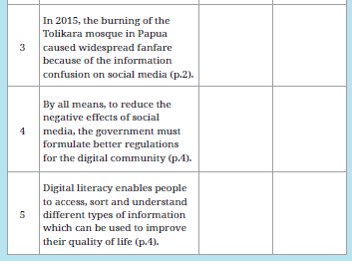

LEMBAR KERJA PESERTA DIDIK (LKPD)

Nama : ………………..
Kelas : ………………..
Petunjuk!

Activity 1
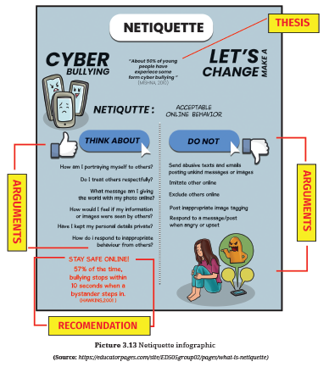

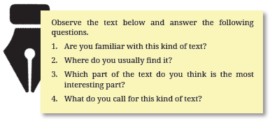

LEMBAR KERJA PESERTA DIDIK (LKPD)

Nama : ………………..
Kelas : ………………..
Petunjuk!
Activity 2
Read again the infographic in activity 1. Decide if the statements are true (T) or false (F) or not mentioned (NM) according to the infographic above. Put a tick (✓) in the provided column.
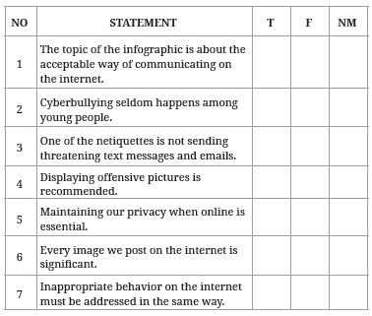
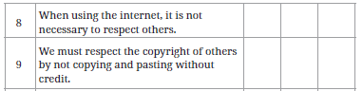
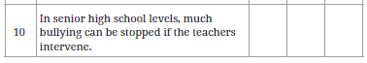

LEMBAR KERJA PESERTA DIDIK (LKPD)

Nama : ………………..
Kelas : ………………..
Petunjuk!
Activity 4
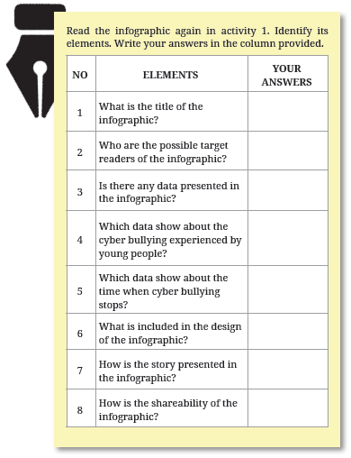

LEMBAR KERJA PESERTA DIDIK (LKPD)

Nama Ketua Kelompok : ........................................................
Nama Anggota Kelompok : 1. ....................................................
2. ....................................................
3. ....................................................
Petunjuk!

In this section, you will do a writing project. You will write a hortatory exposition in written text. From the previous activities, you have learned about all information related to netiquette (the correct or acceptable way of communicating on the internet).
Now, share your hortatory exposition on netiquette.
Activity 1 : Plan
Make a group of 2-4 students. Brainstorm and write ideas on the table. Consider the schematic structures of hortatory exposition which you have learned.
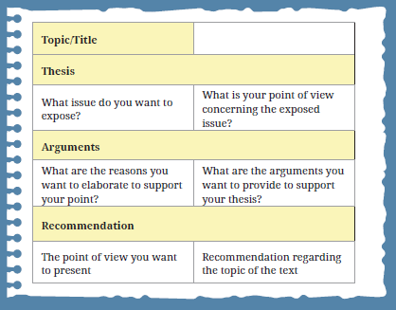

LEMBAR KERJA PESERTA DIDIK (LKPD)

Nama Ketua Kelompok : ........................................................
Nama Anggota Kelompok : 1. ....................................................
2. ....................................................
3. ....................................................
Petunjuk!
Activity 2: Writing Plan
With your group, write the ideas in the table above into paragraphs and fill in the table below.
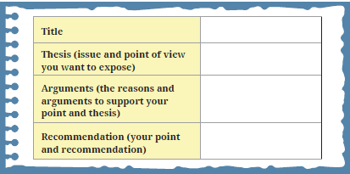

LEMBAR KERJA PESERTA DIDIK (LKPD)

Nama : ………………..
Kelas : ………………..
Petunjuk!
Activity 3: Review text
Swap the text with another group. Proofread the text by checklisting (V) the element of schematic structures and linguistic features found in the text.
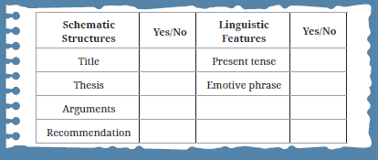

LEMBAR KERJA PESERTA DIDIK (LKPD)

Nama Ketua Kelompok : ........................................................
Nama Anggota Kelompok : 1. ....................................................
2. ....................................................
3. ....................................................
Petunjuk!
Activity 4: Redraft the text
Revise the text which has been reviewed by another group and submit your final text to your teacher.


LEMBAR KERJA PESERTA DIDIK (LKPD)

Nama Ketua Kelompok : ........................................................
Nama Anggota Kelompok : 1. ....................................................
2. ....................................................
3. ....................................................
Petunjuk!

Present your group’s writing about Netiquette in front of the class.
Consider the following steps:
1. Planning presentation (Asking yourself about 5W+1H questions such as what, who, why, where, when and how))
2. Preparing presentation (Personal notes, Visual, Handout (optional)
3. Practicing presentation
4. Delivering presentation
5. Dealing with questions (TRACT Techniques: Thank the questioner, Repeat the question, Answer the question, Check with the questioner if they are satisfied, Thank them again)

B. BAHAN BACAAN GURU & PESERTA DIDIK
- Guru dan peserta didik mencari berbagai informasi tentang Hortatory Exposition: Netiquette media atau website resmi dibawa nauangan kementerian pendidikan, kebudayaan, riset dan teknologi.
- Buku Panduan Guru dan Siswa Bahasa Inggris: Life Today untuk SMA/MA Kelas XII Tahun 2022 Penerbit, Pusat Perbukuan,Badan Standar, Kurikulum, dan Asesmen Pendidikan, Kementerian Pendidikan, Kebudayaan, Riset, dan Teknologi.

C. GLOSARIUM

Unit 3
concise (ks): singkat dan padat
cyberbullying (kb): perundungan yang terjadi di dunia maya
peer feedback (fkb): umpan balik atau respon yang disampaikan oleh teman sebaya
gawai (kb): alat; perkakas
infografik (kb): kumpulan visualisasi, grafik dan teks.
netiquette (kb): etika dalam berinternet
online safety (fkb): keamanan digital
redraft text (fkk): menuliskan kembali rancangan tulisan yang sudah ditinjau
sinonim (n): bentuk bahasa yang maknanya mirip atau sama dengan bentuk bahasa lain; muradif
writing mapping (fkb): rangkaian teknik yang membantu siswa untuk mengorganisasikan pikiran peserta didik dalam proses menulis.
hortatory exposition text (fkb): jenis teks persuasif
D. DAFTAR PUSTAKA

Derewianka, Beverly. 1990. Exploring How Text Works. Primary English Teaching Association.
EAT YouTube Channel. “Can Healthy Food Save the Planet?”. Accessed June 5, 2022. https://www.youtube.com/watch?v=PIc42oIU0Ik
Emilia, Emi. 2010. Developing Critical Learners. Bandung: Rizqi Press https://student-learning.tcd.ie/assets/PDF/Giving_Presentations.pdf. Accessed August 28, 2022.
Emilia, Emi. 2020. “Teaching Writing and Developing Critical Learners”. Accessed April 15, 2022. https://kupdf.net/download/emi-emilia-teaching-writing-developing-critical-learners_5e2dfddee2b6f5211034e19f_pdf
Energystar.gov. “How Big Is Your Carbon Footprint?”. Accessed May 26, 2022. https://www.energystar.gov/ia/products/globalwarming/downloads/GoGreen_Activities%20508_compliant_small.pdf
Gansner, Meredith E. 2017. “The Internet Made Me Do It”-Social Media and Potential for Violence in Adolescents”. Accessed May 24, 2022. https://www.psychiatrictimes.com/view/-internet-made-me-do-itsocial-media-and-potential-violenceadolescents
Generatorsource. Accessed April 14, 2022. https://www.generatorsource.com/Causes_of_Power_Failures.aspx
Huddleston and Pullum. 2005. A student’s Introduction to English Grammar. United Kingdom. University Press, Cambridge.
Knorr, Caroline. 2015. “Tips on How to Deal with Media Violence”. Accessed May 25, 2022. https://www.commonsensemedia.org/articles/tips-on-how-to-deal-withmedia-violence
Mulvaney, Kieran. 2022. “What is a Carbon Footprint and How to Measure Yours”. Accessed on May 25, 2022. https://www.nationalgeographic.com/environment/article/what-is-acarbon-footprint-how-to-measure-yours
Simpleshow YouTube Channel. 2012. “Simpleshow Explains the Carbon Footprint”. Accessed June 5, 2022. https://www.youtube.com/watch?v=8q7_aV8eLUE
Santoso, Wahyu Budi. 2021. “Ricky Elson Pembuat Mobil Listrik yang Kini Jadi Peternak di Ciheras”. Accessed April 14, 2022. https://otomotif.sindonews.com/read/507836/183/rickyelson-pembuat-mobil-listrik-yang-kini-jadi-peternak-diciheras-1628665692
Wahyuningsih, Sri. 2021. Accessed May 24, 2022. “Reviewing Hate Speech in Indonesian Social Media Content: Gender and Discourse Perspectives”. https://journal.unilak.ac.id/index.php/ELT-Lectura/article/view/5573/2706
Widodo, Suko. 2017. “Digital Literacy as Strategy Responding to Hate Speech in Social Media”. Accessed May 23, 2022. https://news.unair.ac.id/2017/04/12/digital-literacy-strategyresponding-hate-speech-social-media/?lang=en
Yuniawati, Suci Nur Asyifa, Sudarsono, and Fazri Nur Yusuf. 2017. “Thematic Progression In Students’ Hortatory Exposition Texts”. Accessed May 24, 2022. http://ejournal.upi.edu/index.php/L-E/article/view/9899
Zuckerman, Molly Jane. 2018. “Bitcoin Pizza Guy: Laszlo Hanyecz on Why Bitcoin Is Still the Only Flavor of Crypto for Him”. Accessed May 10, 2022. https://cointelegraph.com/news/bitcoin-pizza-guy-laszlo-hanyecz-on-why-bitcoin-is-still-theonly-flavor-of-crypto-for-him
https://blogs.microsoft.com/
www.quizizz.com
https://www.azquotes.com/quote/575807
https://www.britannica.com/art/short-story. Accessed August 28,2022.
https://kumparan.com/
https://www.bbc.com/future/article/20191204-does-e-moneymake-you-spend-more. Accessed August 28,2022.
https://learnenglishteens.britishcouncil.org/study-break/videozone/did-you-ever-post-mean-comments-online. Accessed June 1, 2022.
https://learnenglishteens.britishcouncil.org/study-break/videozone/oversharing-your-digital-footprint. Accessed June 2, 2022.
https://medium.com/illumination/the-problem-with-oversharingaa6f1adda004. Accessed June 2, 2022.
https://www.fredericknewspost.com/blogs/blogs_collection/eye_on_social_media/why-you-shouldnt-overshare-informationon-social-media-sites/article_2a971a3c-e271-11e2-941d-0019bb30f31a.html. Accessed June 2, 2022.
https://www.greeneatz.com/foods-carbon-footprint.
html#:~:text=Livestock%20farming%20produces%20 from%2020,CO2e%20(Carbon%20Dioxide%20Equivalen.
https://ourworldindata.org/carbon-footprint-food-methane
https://www.futurelearn.com/info/blog/how-to-reduce-yourcarbon-footprint-tips#:~:text=It’s%20not%20just%20about%20the,bit%20to%20combat%20climate%20change.
https://www.iberdrola.com/sustainability/carbon-footprint
https://debatewise.org/938-should-humans-eat-meat/
https://8billiontrees.com/carbon-offsets-credits/carbonecological-footprint-calculators/food/
https://dictionary.cambridge.org/
https://harkeraquila.com/wp-content/uploads/2020/01/Cow-900x450.png
https://www.bbc.com/news/explainers-59232599
https://tofubud.com/blogs/tips/is-eating-meat-ethical
https://breakingmuscle.com/why-all-humans-need-to-eat-meatfor-health/
https://www.healthline.com/nutrition/meat-good-or-bad
https://www.healthline.com/nutrition/6-black-owned-farms-andcsas-doing-revolutionary-work
https://englishstudypage.com/grammar/connectors-in-englishcontrast/
https://englishgrammarhere.com/active-passive-voice/100-examples-of-active-and-passive-voice-in-english/
https://developmenteducation.ie/feature/the-energy-debaterenewable-energy-cannot-replace-fossil-fuels/
https://student-learning.tcd.ie/assets/PDF/Giving_Presentations.pdf
https://ourworldindata.org/global-land-for-agriculture
https://youtu.be/E-TPtCWsj4s. Transforming Indonesia’s Sumba into an Iconic Green Energy Island. Accessed April 26, 2022
https://youtu.be/IaqAyc_Q9mM. Imagining a World Without Fossil Fuels. Accessed April 27, 2022
https://www.nesabamedia.com/pengertian-podcast/ Pengertian Podcast: Manfaat, Kelebihan dan Kekurangannya. Accessed Jun 1, 2022
http://dictionary.cambridge.org/dictionary/english/podcast. What is a Podcast. Accessed June 3, 2022
http://www.brafton.com/blog/video-marketting/types-ofpodcasts/Types of Podcast. Accessed June 3, 2022
https://www.google.com/search?q=how+to+make+your+first+podcast&aq How to Make Your First Podcast. Accessed June 3, 2022
https://www2.uwstout.edu/content/profdev/rubrics/podcastrubric. June 4, 2022
https://www.google.comsearch?q=netiquette+meaning&oq=netiquette&aqs=chrome.0.35i39j69i57j35i39j0i512l7.5208j0j15&sourceid=chrome&ie=UTF-8. Accessed July 15, 2022
https://www.merriam-webster.com/www.britishcouncil.org/ Accessed Aug 4, 2022.
https://www.teachingenglish.org.uk/sites/teacheng/files/Online_class_presentation_Family_Footprint.pdf
http: creds.ac.uk.2018. Accessed Aug 6, 2022. Top Actions for Reducing Your Carbon Footprint
The Boy Who Harnessed the Wind. Accessed on April 16, 2022 at 10.12 from https://williamwilliamkamkwamba.typepad.com/ Para Penembus Batas dari Gurung Mali. Accessed on April 21, 2022 at 13.30 from https://www.kompasiana.com/tapak/59c55daca0d5d07eae42cc42/mikro-hidro-inspirasidari-gurung-mali-menembus-keterbatasan
The Boy Who Harnessed the Wind. Accessed on April 24, 2022 at 11.30 from https://youtube.com/watch?v=DqON612WPRU&feature=share“24 Hours with Digital Payment”. Accessed on May 12, 2022 at 13.30 from https://youtu.be/_EwqYnG66SA
“Homemade Banking: E-money Services Emerge in Indonesia”. Accessed on May 12, 2022 at 16.30 from https://youtu.be/XSEvyBf8Mz4
Steps on Presenting. Accessed on July 20, 2022 at 16.00 from https://student-learning.tcd.ie/assets/PDF/Giving_Presentations.pdf
Carbon Footprints are Hard to Understand. Accessed on June 10, 2022 at 15.14 from https://theconversation.com/carbonfootprints-are-hard-to-understand-heres-what-you-need-toknow-144317 Accessed on June 11, 2022 at 17.10 from https://www.merriam-webster.com/dictionary
Cashless society: What do We Gain And Lose When Cash is No Longer King? Accessed on June 10, 2022 at 15.15 from http://www.thebalance.comInfographic About Netiquette. Accessed on June 20, 2022 at 10.15 from: https://educatorpages.com/site/ED505group02/pages/what-is-netiquette.
Elements of Infographic. Accessed on June 21, 2022 at 07.20 from: http://www.infogram.com
Steps of Presenting. Accessed on July 11, 2022 at 08..32 from: https://student-learning.tcd.ie/assets/PDF/Giving_Presentations.pdf
https://www.grammar-monster.com/

